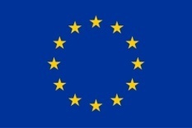   

„Europejski Fundusz Rolny na rzecz Rozwoju Obszarów Wiejskich: Europa inwestująca w obszary wiejskie”.

**Informacja o sposobie wykorzystania środków finansowych na wsparcie funkcjonowania LGD w ramach poddziałania 19.4 "Wsparcie na rzecz kosztów bieżących i aktywizacji" objętego PROW na lata 2014 – 2020**

|  |  |  |  |
| --- | --- | --- | --- |
| **Lp.** | **Nazwa operacji** | **Zakres rzeczowy** | **Koszty kwalifikowalne** |
| **1.** | **Koszty bieżące** | **Rok 2024** |
| *Wynagrodzenia dla pracowników oraz pochodne* | *183 545,67* |
| *Prowadzenie i utrzymanie biura  (usługi telekomunikacyjne, pocztowe, najem lokalu)* | *46 645,17* |
| *Szkolenia dla pracowników* | *0,00* |
| *Suma: Koszty bieżące* | | | ***230 190,84*** |
| **2.** | **Aktywizacja** | | ***1043,56*** |
| **Razem** | | | ***231 234,40*** |